День словарей и энциклопедий — праздник, отмечаемый в нашей стране ежегодно 22 ноября в день рождения составителя «Толкового словаря живого великорусского языка», великого русского лексикографа Владимира Ивановича Даля.
Праздник был учрежден в 2010 году по инициативе Общества любителей русской словесности (ОЛРС) и музея В. И. Даля. По замыслу инициаторов проведения праздника, ежегодно 22 ноября во всех учебных заведениях, библиотеках, музеях, культурных центрах, книжных магазинах должен проводиться «День словарей». Главная задача праздника — повысить общую культуру пользования справочной литературой.
Идея празднования Дня словарей и энциклопедий принадлежит филологу, философу, культурологу, профессору русской литературы университета Эмори (США), члену Российского Пен-клуба и Академии российской современной словесности (АРСС) Михаилу Наумовичу Эпштейну, который высказал эту идею еще в 2007 году:
«Словарь – это не просто книга, он собой завершает и одновременно предвосхищает множество книг, он подводит итог развитию языка и прокладывает ему пути в будущее. Словари заслуживают своего праздника, и в России нет для этого более подходящей даты, чем день рождения Даля».
М. Н. Эпштейн
В библиотеке гимназии для обучающихся 6 класса 23 ноября прошел библиотечный урок, посвященный Всероссийскому Дню словарей «Русской речи Государь, по прозванию словарь». На уроке обучающиеся познакомились с историей праздника «День словарей и энциклопедий», с краткой биографией В.И. Даля, с историей создания словаря «Толковый словарь живого великорусского В.И. Даля», узнали какие виды словарей существуют и непосредственно имеются в библиотеке гимназии. В конце мероприятия посмотрели презентацию «День словаря», любезно предоставленную фондом «Родное слово».
На библиотечном уроке присутствовали обучающиеся 6 б класса, классный руководитель Лысова М.Н. Библиотечный урок подготовила и провела заведующая библиотекой гимназии Будилова Г.Р.
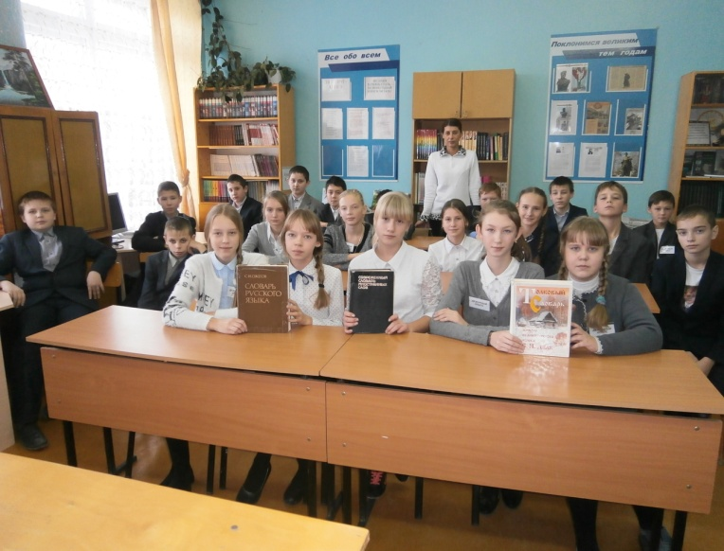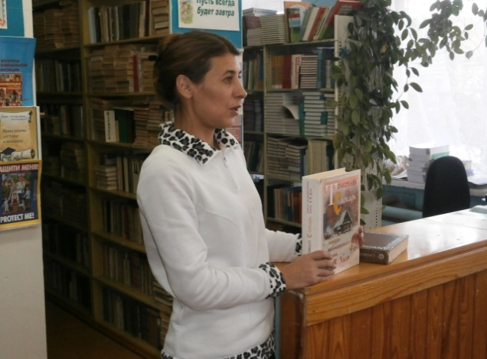

24.11.16 г.
Зав. библиотекой Будилова Г.Р.

